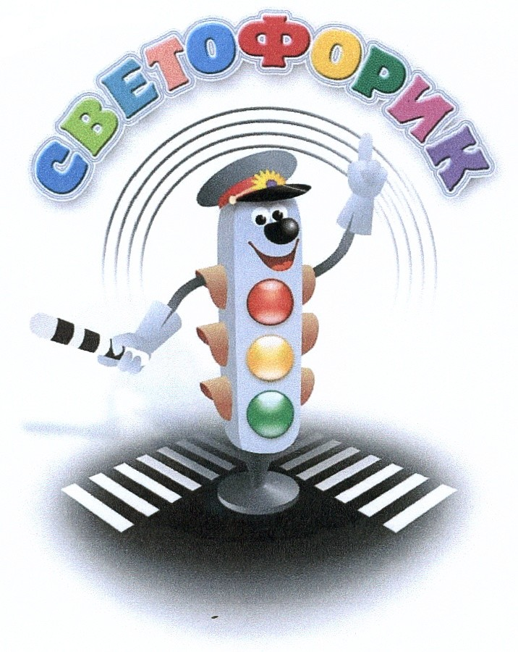Эмблема отряда

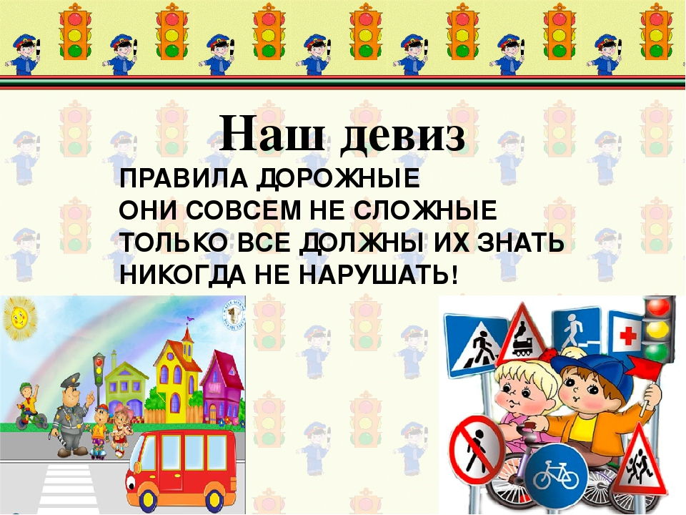

МАОУ «Викуловская СОШ №1»отделение Викуловская специальная (коррекционная ) школа.

Отряд ЮИД « Светофорик»

( руководитель: Леончикова Е.Г.)

1. Бояркин Артем- (командир отряда)

2.Гилев Андрей

3. Вайцель Алексей

4. Лихачева Кристина

5. Лысенко Яна

6. Уткина Евгения

7. Мулявин Валерии

8. Семенов Виктор

9. Шишкин Илья

10.Шишкин Артем

План работы
отряда ЮИД «Светофорик»
на 2018 – 2019 учебный год
№  п/п | Мероприятия | Дата | Ответственные  Место проведения
Сентябрь
1. | Провести общий сбор отряда ЮИД. Выборы штаба отряда. | сентябрь | Руководитель отряда  Кабинет 21
2 | Распределение обязанностей. | сентябрь | Руководитель отряда  Кабинет 21
3 | Оформление уголка и другой документации. | сентябрь | Руководитель отряда  Кабинет 21
Октябрь
4. | Принять участие в родительском собрании «Роль семьи в профилактике детского травматизма» | октябрь | Отряд ЮИД  Кабинет 21
5 | Рейд по выявлению ребят, нарушающих ПДД | октябрь | Отряд ЮИД  руководитель отряда  кабинет 21
6 | Практическое занятие по ПДД на улицах села | октябрь | Отряд ЮИД  руководитель отряда
7. | Провести конкурс рисунков «Правила дорожные - знать каждому положено» |  | Отряд ЮИД  Руководитель отряда
Ноябрь
8. | «Нет жертвам ДТП», посвящённая Всемирному Дню памяти жертв ДТП | ноябрь | Отряд ЮИД
15. | Акция «Пропусти пешехода». | ноябрь | Отряд ЮИД
16. | В классах провести викторину «Лучший знаток ПДД». |  | Кл. руководители
17. | Конкурс рисунков «Умный пешеход» | Ноябрь | В классах
18. | Провести с учащимися 5-9-х классов  Квест-игру «Правила дорожные знать каждому положено». | ноябрь | ЮИД
19. | Провести конкурс агитплакатов по безопасности дорожного движения. | Ноябрь | ЮИД  кл-рук.
Декабрь
20. | Линейка, посвященная профилактике ДТП  «Осторожно на дороге» | Декабрь | ЮИД
21. | Тематическое занятие «Тормозной путь транспортных средств». | 2 неделя | ЮИД
22. | Проведение конкурсов на лучшее стихотворение, сказку, рассказ по ПДД | декабрь | ЮИД
23. | Линейка безопасности перед уходом на зимние каникулы. | 28.12.2012 | ЮИД
Январь
24. | Подготовить и провести в начальных классах беседу на тему: «Сами не видят – другим показывают». | январь | ЮИД
26. | Выпуск листовок « ПДД-важные правила» | 3 неделя | ЮИД
Февраль
27. | Конкурс лучшего знатока ПДД | февраль | Кл.рук,
28. | Конкурс сочинений по профилактике ДТП | В течение месяца | Штаб ЮИД
Март
29. | Памятки родителям по ПДД «Советы родителям». | 1 неделя | ЮИД  Кл. рук
30. | Линейка безопасности перед уходом на весенние каникулы. | март | ЮИД
Апрель
31. | Конкурс велосипедистов по знанию ПДД. |  | ЮИД
32. | Выступление агитбригады «Я шагаю по улице» | Апрель | ЮИД
33. | Соревнования ЮИД «Безопасное колесо». 5-9 кл | Апрель | Руководитель отряда
34. | Зачетные занятия по ПДД в 5-9 классах. |  | ЮИД
Май
35. | Всероссийскую акцию «Внимание, дети», посвященную окончанию учебного года; |  | ЮИД  Кл. руководители
36. | Неделя безопасности дорожного движения. | 2 неделя | ЮИД

